Отчёт по лабораторной работе 8
  - дисциплина: Архитектура компьютера
Кылыч Гоктюрк
Содержание

1. Цель работы
Целью работы является приобретение навыков написания программ с использованием циклов и обработкой аргументов командной строки..

2. Выполнение лабораторной работы
- Создал каталог для программам лабораторной работы № 8, перешел в него и создал файл lab8-1.asm
- Написал в файл lab8-1.asm текст программы из листинга 8.1. Создал исполняемый файл и проверил его работу.
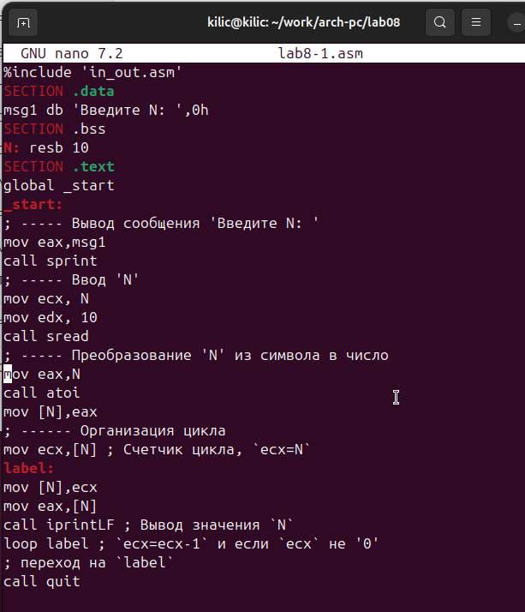
Программа lab8-1.asm
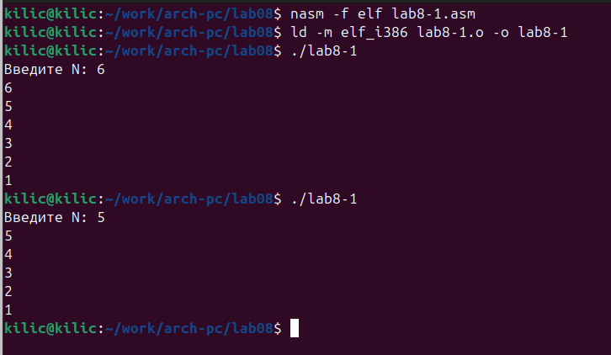
Запуск программы lab8-1.asm
- Данный пример показывает, что использование регистра ecx в теле цилка loop может привести к некорректной работе программы. Изменил текст программы добавив изменение значение регистра ecx в цикле: Создайте исполняемый файл и проверьте его работу. Какие значения принимает регистр ecx в цикле? Соответствует ли число проходов цикла значению N, введенному с клавиатуры?
Программа запускает бесконечный цикл при нечетном N и выводит только нечетные числа при четном N.
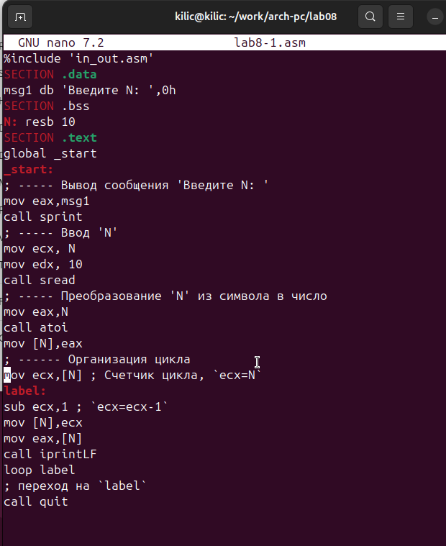
Программа lab8-1.asm
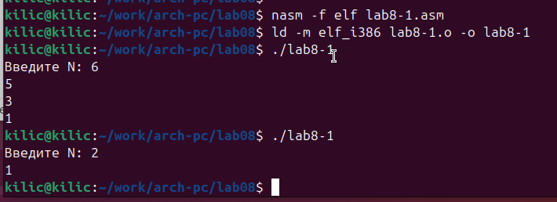
Запуск программы lab8-1.asm
- Для использования регистра ecx в цикле и сохранения корректности работы программы можно использовать стек. Внеси изменения в текст программы добавив команды push и pop (добавления в стек и извлечения из стека) для сохранения значения счетчика цикла loop. Создал исполняемый файл и проверьте его работу. Соответствует ли в данном случае число проходов цикла значению N введенному с клавиатуры?
Программа выводит числа от N-1 до 0, число проходов цикла соответсвует N.
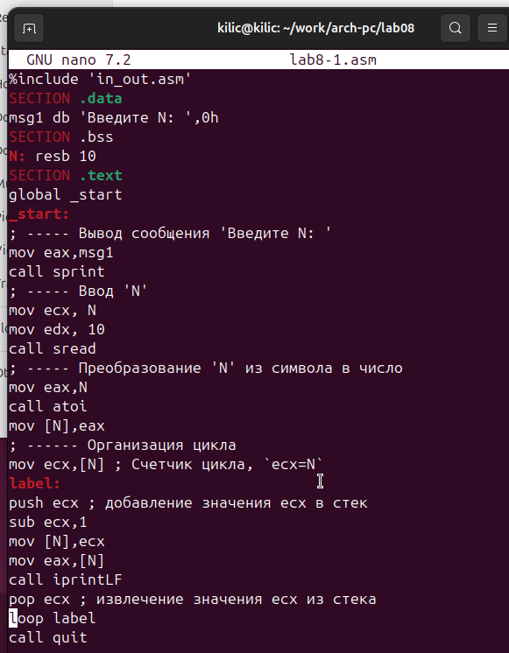
Программа lab8-1.asm
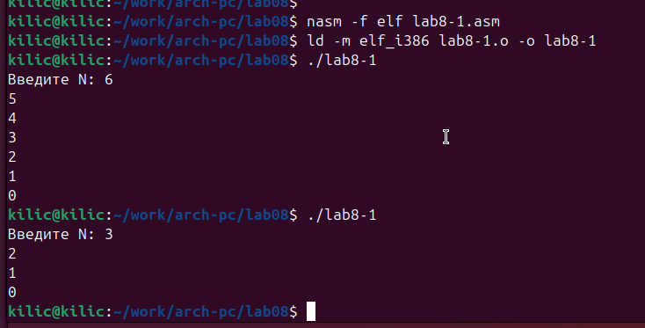
Запуск программы lab8-1.asm
- Создал файл lab8-2.asm в каталоге ~/work/arch-pc/lab08 и ввел в него текст программы из листинга 8.2. Создал исполняемый файл и запустил его, указав аргументы. Сколько аргументов было обработано программой?
Программа обработала 4 аргумента.
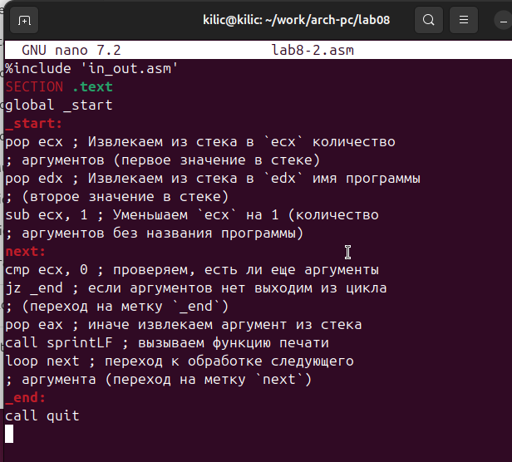
Программа lab8-2.asm
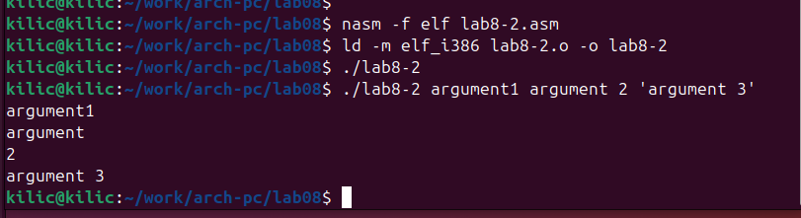
Запуск программы lab8-2.asm
- Рассмотрим еще один пример программы которая выводит сумму чисел, которые передаются в программу как аргументы.
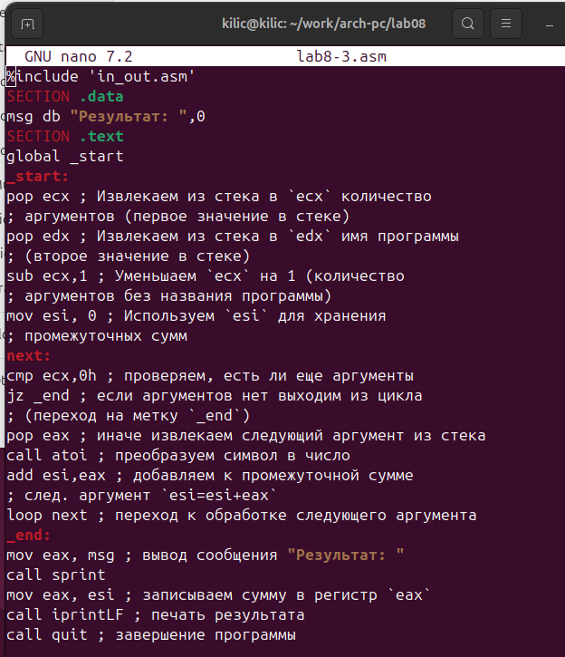
Программа lab8-3.asm
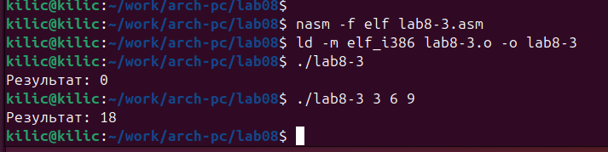
Запуск программы lab8-3.asm
- Изменл текст программы из листинга 8.3 для вычисления произведения аргументов командной строки.
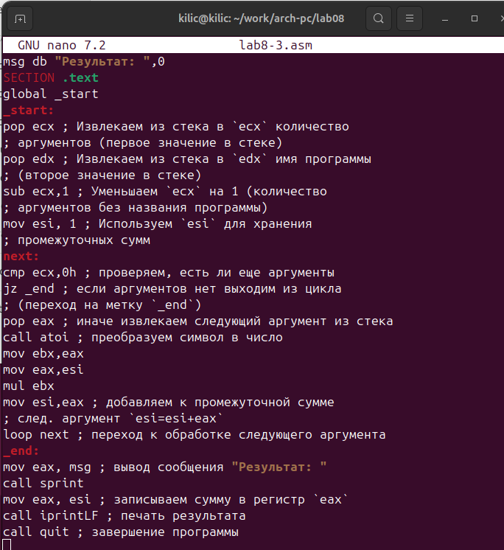
Программа lab8-3.asm
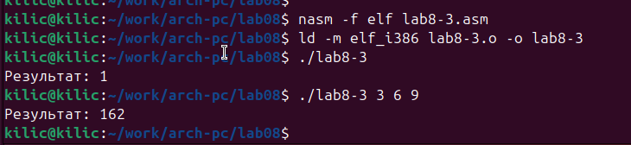
Запуск программы lab8-3.asm
- Напишите программу, которая находит сумму значений функции f(x) для x = x1, x2 , …, xn, т.е. программа должна выводить значение f(x1) + f(x2)+…+f(xn). Значения x передаются как аргументы. Вид функции f(x) выбрать из таблицы 8.1 вариантов заданий в соответствии с вариантом, полученным при выполнении лабораторной работы № 7. Создайте исполняемый файл и проверьте его работу на нескольких наборах x.
для варивнта 1 $f\left(x\right)=2x+15$
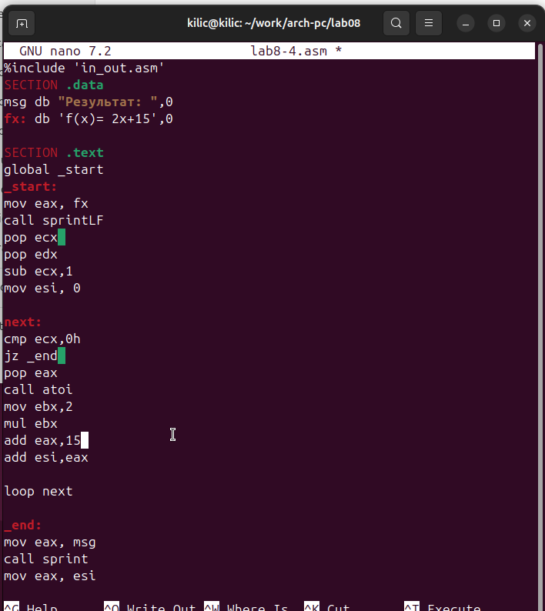
Программа lab8-4.asm
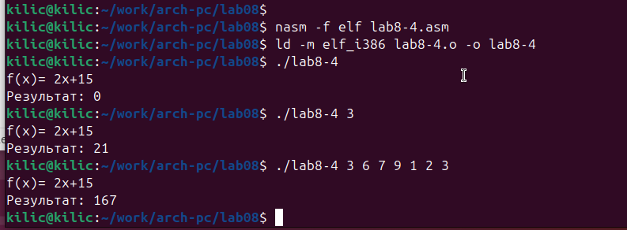
Запуск программы lab8-4.asm

3. Выводы
Освоили работы со стеком, циклом и аргументами на ассемблере nasm.

